POSJET GRADONAČELNIKA I ZAMJENICE GRADONAČELNIKA SREDNJOJ ŠKOLI ZABOK

U okviru nastavnog predmeta Politika i gospodarstvo organizirano je predavanje za učenike s temom Lokalna samouprava u Republici Hrvatskoj. Za učenike 1. K, 3. Ta i 3. Tb razreda predavanje je 13. ožujka 2019. održao gradonačelnik Zaboka Ivan Hanžek, a predavanje za učenike 3. Ua, 3. Ub, 3. HT i 3. THK održala je 15. ožujka 2019. zamjenica gradonačelnika Valentina Đurek.
Učenici su dobili informacije o teritorijalnoj podjeli Republike Hrvatske na županije, gradove i općine, o tome koji su poslovi jedinica lokalne samouprave i na koji se način one financiraju. Imali su priliku naučiti kako se odlučuje o projektima, što je sve potrebno za njihovu realizaciju i s kojim se sve problemima susreće lokalna vlast. Gradonačelnik i njegova zamjenica istaknuli su važnost uključivanja mladih u aktivnosti koje provode lokalne zajednice te pozvali da se punoljetni učenici odazovu na skorašnje izbore za Europski parlament. Učenici su posebno pokazali interes za projekte koji su u tijeku u gradu Zaboku – izgradnja biciklističke staze, Skate park, Regenerator, elektrifikacija željezničke pruge i izgradnja pothodnika.
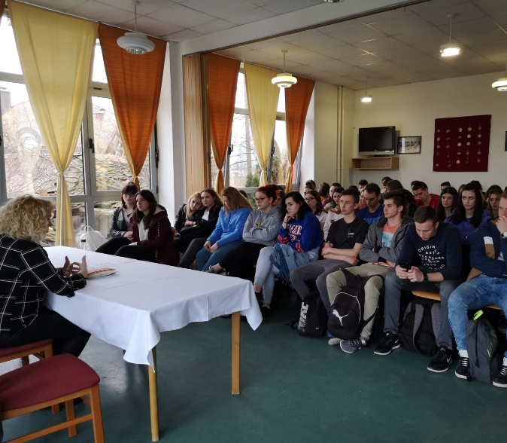
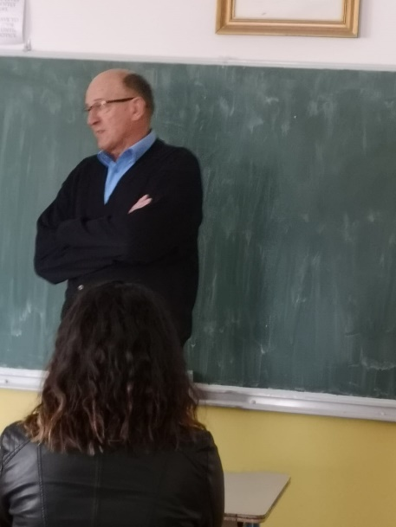
Nadamo se da će se ovakva suradnja s Gradom nastaviti.

Pripremila:
Brankica Cvetko, dipl. oec.

